Вопросы водной беседы по теме
«Геометрия вокруг нас»
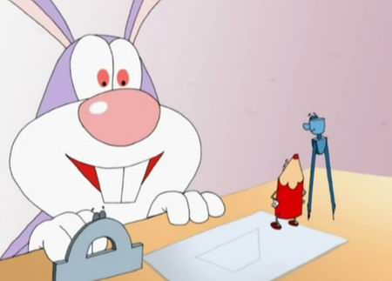

- Что такое геометрия и что она изучает?
- Какие геометрические фигуры и тела вы знаете и видели ли вы их в повседневной жизни?
- Где можно применить геометрические фигуры и тела?
- Как связана геометрия и архитектура, геометрия и биология?
- Назовите и изобразите правильные тела и фигуры



